Ngày soạn: …….
Người soạn:…….

CHƯƠNG VII - CÔNG NGHỆ THỨC ĂN THUỶ SẢN

BÀI 16. THỨC ĂN THUỶ SẢN
( 2 Tiết)

MỤC TIÊU

Kiến thức :
Trình bày được thành phần dinh dưỡng
Nêu vai trò của các nhóm thức ăn thuỷ sản
2.Năng lực
2.1 Năng lực Công nghệ:
Lựa chọn được nguồn tài liệu phù hợp để tìm hiểu thêm về thành phần dinh dưỡng và các nhóm thức ăn thuỷ sản.
2.2 Năng lực chung:
- Năng lực tự chủ và tự học: HS tự tin, bình tĩnh, xử lí có hiệu quả các vấn học tập, hình thành kiến thức liên quan đến bài học.
- Năng lực giao tiếp và hợp tác: Hợp tác trong nhóm nhỏ, trình bày, chia sẻ ý tưởng… khi thực hiện các hoạt động học tập.

Phẩm chất
Có ý thức tìm hiểu về các nhóm thức ăn thuỷ sản và ứng dụng trong nuôi thuỷ sản.

II.THIẾT BỊ VÀ HỌC LIỆU

1.Đối với giáo viên
- Tranh ảnh, video liên quan đến các nhóm thức ăn thuỷ sản.
+ Video 1: Xu hướng phối trộn thức ăn thỷ sản https://www.youtube.com/ watch?v=jqq4bR5EFm0
+ Video 2: Sản xuất thức ăn tự nhiên cho thuỷ sản https://www.youtube.com/ watch?v=8XeePzp0hLE
-Máy chiếu projector, máy tính xách tay.
-SGK và SGV Công nghệ 12 – Lâm nghiệp – Thuỷ sản.

2.Đối với học sinh
Đọc trước bài học trong SGK; tìm kiếm và đọc trước tài liệu có liên quan đến thành phần dinh dưỡng, các nhóm thức ăn thuỷ sản.

III.TIẾN TRÌNH DẠY HỌC
1. Hoạt động mở đầu:
a) Mục tiêu:
Giúp HS gợi nhớ lại những kiến thức, kinh nghiệm đã có về thành phần dinh dưỡng và các nhóm thức ăn thuỷ sản, đồng thời kích thích HS mong muốn tìm hiểu bài học mới
b) Nội dung:
GV yêu cầu HS quan sát một số hình ảnh, video về thành phần dinh dưỡng, các nhóm thức ăn thuỷ sản, thực hiện yêu cầu và trả lời câu hỏi:
- Kể tên một số loại thức ăn thuỷ sản mà em biết.
- Trong thức ăn thuỷ sản có chứa những thành phần dinh dưỡng nào?
(có thể sử dụng câu hỏi ở phần dẫn nhập
trong SGK).
GV nêu một số câu hỏi tình huống để kích thích HS mong muốn tìm hiểu bài học mới:
- Thành phần dinh dưỡng trong thức ăn thuỷ sản có gì khác so với thành phần dinh dưỡng trong thức ăn chăn nuôi?
Nêu vai trò của các nhóm thức ăn thuỷ sản
c) Sản phẩm:
- HS mong muốn tìm hiểu nội dung bài học mới
d) Tổ chức thực hiện:
- GV sử dụng video, hình ảnh và một số câu hỏi để gợi mở,kích thích học sinh tìm hiểu về vai trò của thức ăn chăn nuôi
*Chuyển giao nhiệm vụ học tập
- GV trình chiếu video, hình ảnh về một số số hình ảnh, video về thành phần dinh dưỡng, các nhóm thức ăn thuỷ sản, thực hiện yêu cầu HS quan sát và trả lòi câu hỏi sau:
Qua hình ảnh, vi deo các em cho nhận xét, hiểu biết của mình?
*Thực hiện nhiệm vụ học tập
- HS quan sát hình ảnh, video vận dụng kiến thức thực tiễn tại gia đình, địa phương để trả lời câu hỏi.
- GV hướng dẫn, hỗ trợ HS (nếu cần thiết).
*Báo cáo kết quả và thảo luận
- GV mời đại diện 1 – 2 HS trả lời câu hỏi:
- GV yêu cầu các HS khác lắng nghe, nhận xét, nêu ý kiến bổ sung (nếu có).
*Đánh giá kết quả thực hiện nhiệm vụ
- GV nhận xét, đánh giá, chuẩn kiến thức.
- GV dẫn dắt HS vào bài học: Bài 16 Thức ăn chăn nuôi
2. Hoạt động 2: Hình thành kiến thức mới
a, Mục tiêu
Hoạt động này giúp HS trình bày được khái niệm thức ăn thuỷ sản.
Giúp HS biết một số thành phàn dinh dưỡng trong thức ăn
Hiểu được vai trò của thức ăn thuỷ sản
Liên hệ kiến thức đã hoc vào thực tiễn sản xuất chăn nuôi, thuỷ sản tại gia đình, địa phương.
b.Sản phẩm
HS hình thành về khái niệm thức ăn thuỷ sản, các ví dụ về thức ăn thuỷ sản.
Thành phần dinh dưỡng( hình 16.3 SGK) và vai trò của thức ăn thuỷ sản
Liên hệ được các nguồn thức ăn thuỷ sản có thành phần dinh dưỡng tại gia đình, địa phương
c. Nội dung
-Tìm hiểu khái niệm về thức ăn thuỷ sản
-Thành phần dinh dưỡng của Thức ăn thuỷ sản
-Vai trò của thức ăn thuỷ sản
- Tổ chức thực hiện

Hoạt động của GV- HS | Dự kiến sản phẩm
Hoạt động 2.1: Tìm hiểu thành phần dinh dưỡng trong thức ăn thuỷ
*Chuyển giao nhiệm vụ học tập  GV yêu cầu HS nghiên cứu nội dung mục I.1 và quan sát Hình 16.2 trong SGK, nêu khái niệm thức ăn thuỷ sản. | I.Thành phần dinh dưỡng trong thức ăn thuỷ sản  1. Khái niệm  - Là sản phẩm cung cấp dinh dưỡng, thành phần có lợi cho sự phát triển của động vật thuỷ sản.  - Bao gồm thức ăn hỗn hợp, chất bổ sung, thức ăn tươi sống và nguyên liệu.  - Ví dụ: .
GV yêu cầu HS liên hệ thực tiễn, kể thêm một số loại thức ăn thuỷ sản đang được sử dụng ở địa phương.  GV hướng dẫn HS nghiên cứu mục I.2 và quan sát Hình 16.3 trong SGK, trả lời câu hỏi:  -Thức ăn mỗi loài thuỷ sản có giống nhau không? Phụ thuộc vào điều gì?  -Thành phần chung của thức ăn thuỷ sản?  -Chất khô bao gồm thành phần nào? Ví dụ:  GV yêu cầu HS liên hệ thực tiễn, thảo luận nhóm và kể tên một số loại thức ăn thuỷ sản giàu protein, giàu lipid, giàu carbohydrate  -Nghiên cứu bảng 16.1 SGK em hãy nêu một số nhận xét về bảng ?  GV chốt sau khi HS nhận xét.  *Thực hiện nhiệm vụ học tập  - HS đọc thông tin, liên hệ thực tế và trả lời câu hỏi.  - GV hướng dẫn, hỗ trợ HS (nếu cần thiết).  *Báo cáo kết quả và thảo luận  - GV mời đại diện 1 – 2 HS trả lời câu hỏi.  - GV yêu cầu các HS khác lắng nghe, nhận xét, nêu ý kiến bổ sung (nếu có).  *Đánh giá kết quả thực hiện nhiệm vụ  - GV nhận xét, cung cấp hình ảnh liên quan, đánh giá, chuẩn kiến thức.  - GV chuyển sang nhiệm vụ mới. | Tuỳ thực tiễn tại địa phương và hiểu biêt của HS trình bày  .2 Thành phần dinh dưỡng  - Thức ăn mỗi loài thuỷ sản phụ thuộc vào đặc điểm sinh lý, sinh hoá mỗi loài  - Thành phần dinh dưỡng Thức ăn thuỷ sản  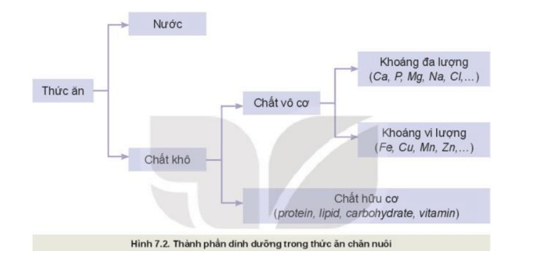  -HS nhận xét theo hiểu biết  HS thực hiện nhiệm vụ theo yêu cầu của GV, ghi các ý nhận xét vào vở (thức ăn của loài nào giàu protein, giàu lipid, giàu chất xơ,...).

Hoạt động 2.2 : Tìm hiểu vai trò của các nhóm thức ăn thuỷ sản

* Chuyển giao nhiệm vụ  GV hướng dẫn HS nghiên cứu mục II và Bảng 16.2 trong SGK, trình bày vai trò của các nhóm thức ăn thuỷ sản.  GV yêu cầu HS thảo luận nhóm và trả lời câu hỏi: Việc xác định vai trò của các nhóm thức ăn có ý nghĩa gì đối với nuôi thuỷ sản?  GV yêu cầu HS liên hệ thực tiễn và kể tên một số nguyên liệu cung cấp protein cho sản xuất thức ăn thuỷ sản.  *Thực hiện nhiệm vụ học tập  - HS Nghiên cứa thông tin, liên hệ thực tế và trả lời câu hỏi.  HS thảo luận nhóm và ghi câu trả lời vào vở.  - GV hướng dẫn, hỗ trợ HS (nếu cần thiết).  *Báo cáo kết quả và thảo luận  - GV mời đại diện nhóm HS trả lời câu hỏi.  - GV yêu cầu nhóm HS khác lắng nghe, nhận xét, nêu ý kiến bổ sung (nếu có).  *Đánh giá kết quả thực hiện nhiệm vụ  - GV nhận xét, đánh giá, chuẩn kiến thức.  - GV chuyển sang nhiệm vụ mới. | II.Vai trò các nhóm thức ăn thuỷ sản  -Vai trò các nhóm thức ăn:  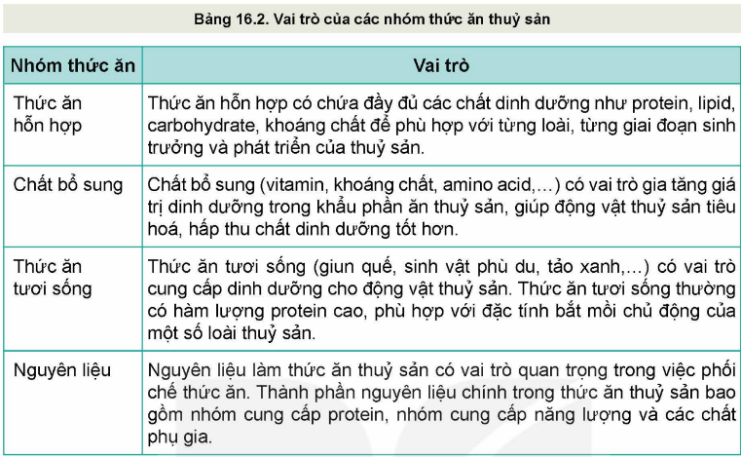  - Căn cứ vào vai trò của các nhóm thức ăn để xây dựng khẩu phần ăn phù hợp cho từng loài, từng giai đoạn sinh trưởng và phát triển của thuỷ sản  - Một số nguyên liệu cung cấp protein cho sản xuất thức ăn thuỷ sản: Bột cá, khô dầu lạc…

3.Hoạt động 3: Luyện tập
- Mục tiêu
Giúp HS củng cố, khắc sâu những nội chính của bài học thông qua câu hỏi trong phần luyện tập của SGK.
- Sản phẩm
Câu trả lời của HS cho các câu hỏi trong phần luyện tập của SGK.
- Nội dung
GV yêu cầu HS vận dụng kiến thức của bài học kết hợp với kinh nghiệm thực tiễn để trả lời các câu hỏi trong phần luyện tập của SGK
d) Tổ chức thực hiện:
*Chuyển giao nhiệm vụ học tập:
HS đọc và trả lời câu hỏi trong SGK trang 84
*Thực hiện nhiệm vụ học tập:
HS hoàn thành câu trả lời trong SGK trang 84
*Báo cáo kết quả và thảo luận:
GV tổ chức thảo luận, nhận xét, góp ý
*Đánh giá kết quả thực hiện nhiệm vụ:
GV đưa ra kết luận
-Thức ăn thuỷ sản đếu có các TP dinh dưỡng cơ bản giống nhau, rỷ lệ khác nhau tuỳ loài
- Căn cứ vào vai trò của các nhóm thức ăn để xây dựng khẩu phần ăn phù hợp cho từng loài, từng giai đoạn sinh trưởng và phát triển của thuỷ sản

4.Hoạt động 4: Vận dụng
- Mục tiêu
Hoạt động này giúp HS vận dụng kiến thức đã học để hiểu được các thông tin về thành phần dinh dưỡng ghi trên bao bì của các loại thức ăn thuỷ sản đang được sử dụng ở gia đình, địa phương.
- Sản phẩm
Câu trả lời của HS liên quan đến các thông tin về thành phần dinh dưỡng (ghi trên bao bì) trong thức ăn thuỷ sản đang được sử dụng ở địa phương vào vở.
- Nội dung
–GV hướng dẫn HS về nhà quan sát thông tin trên vỏ bao đựng thức ăn thuỷ sản, giải thích thông tin về thành phần dinh dưỡng trong thức ăn thuỷ sản ghi trên bao bì.
–HS về nhà thực hiện nhiệm vụ theo yêu cầu của GV. Nộp sản phẩm cho GV vào buổi học tiếp theo.
d) Tổ chức thực hiện:
- HS về nhà tự quan sát vật nuôi và ghi chép đặc điểm theo yêu cầu của GV
*Chuyển giao nhiệm vụ học tập:
- GV giao nhiệm vụ cho HS thực hiện ở nhà: Mỗi HS điều tra 2-3 đối tượng
*Thực hiện nhiệm vụ học tập:
- HS vận dụng kiến thức vào thực tiễn quan sát, ghi chép vào vở
*Báo cáo kết quả và thảo luận:
HS nộp sản phẩm vào bài học sau.
*Đánh giá kết quả thực hiện nhiệm vụ:
GV nhận xét, đánh giá và kết thúc bài học.
HƯỚNG DẪN VỀ NHÀ
- Ôn lại kiến thức đã học:
- Tìm hiểu nội dung bài 17

